Kedves Kertbarátnők, tisztelt Kertbarátok! 2013. évi 12. felhívás

► Néhol megtörte az aszályt a hétvégi eső, máshol csak a szélvihar károsított. Törte az ágakat, a leveleket és a gyümölcsöket. Minél gyorsabban el kell végezni a sebfertőtlenítést. Már néhány órával a vihar után, érdemes rézzel permetezni. Állítólag a kénes szerek is segítik a sebgyógyulást, a rézérzékeny növényeknél ezekkel próbálkozzanak. Folyamatosan érnek a gyümölcsök, mindenképpen nézzék meg az élelmezésegészségügyi-várakozási időket (é.v.i.)!

► A betakarításig még felerősödhet a termésrothadás. A darazsak és a molyok mellett a viharok is megsértik a gyümölcs bőrszövetét és így utat nyithatnak a gombáknak, baktériumoknak. A réz illetve a rézpótló mankocebek (lásd a 6. felhívást) a varasodásra és a csonthéjasok levélbetegségeire is hatásosak.

► A monília kiverődött penészgyepeit már hetek óta láthatjuk a fán lévő és a lehullott terméseken. Csonthéjasokban a Teldor 500 SC, 3 napos, míg a Topas 100 EC, 7 napos é.v.i-vel rendelkezik. A mankocebek is jók lennének, de almásokban 28 nap, a csonthéjasoban 30 nap az é.v.i.-jük.

► A csütörtöki képekkel két aktuális problémára hívom fel a figyelmüket. Egy villányi szőlőtőke két oldalát fotóztam. A délnyugati oldalon napégette fürtököket láthatnak, míg a másik, árnyékosabb oldalon egészséges termés várja a szüretelőket.
A hőtől és az UV sugárzástól is sérül a növények bőrszövete. Száradnak, barnulnak az utcai juharok levelei, foltosodnak az érésben lévő almák, körték… Ezeket a gyümölcsöket már nem lehet meggyógyítani, sem tárolni. Majd a megfelelő tavaszi metszéssel, tápanyag-utánpótlással, öntözéssel és az év közbeni kíméletes zöldmunkákkal kerülhetjük el a károsodást.
A parlagfű is feltűnik a fényképeken, ez egy bimbós példány. Még mindig irtani kell! A hatóságok az év végéig ellenőrzik a szántókat, ültevényeket, de a városi kerteket is. Akár többször is visszatérhetnek ugyanarra a helyszínre, és ismételten bírságolhatnak

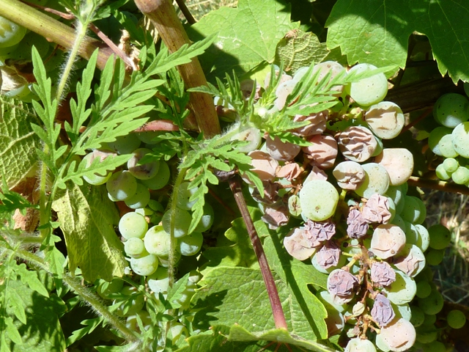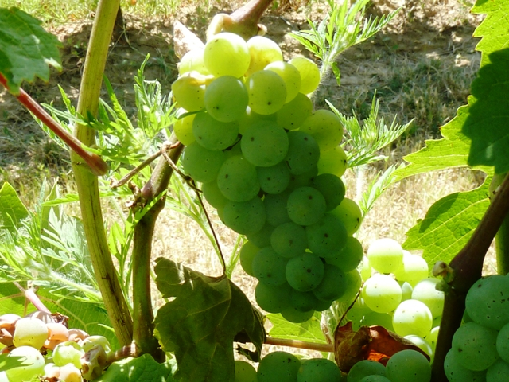

► A fénycsapdánkban megjelent a harlekin katica is. A cukrosodó szőlőszemekbe is berághat. A badacsonyi szőlészek panaszkodtak, préselésnél bekerült a mustba. Keserű és büdös lett a bor.
A Harlekin Program honlapján a ( www.coleoptera.hu/harlekin/ ) részletes tájékoztatást kaphatnak. A védekezés a bogár nyomon követésével kezdődik, kérem segítsenek ebben a szakembereknek!

► Több kertbarátnak feltűnt, hogy egyes árnyékoló lugasokban, kiszántott majd újra kihajtott szőlősökben „rücskösödik” a szőlő levele. Minden esetben alanyfajtákon találták meg, a filoxéra levéllakó alakját. A direkttermő, amerikai alanyok gyökerét nem károsítja, a levelén viszont, a fotókon látható tünetekkel jelentkezik. Akit zavar a látvány, az permetezhet felszívódó szerekkel pl. a „Mospilanokkal” vagy az „Actarákkal”.

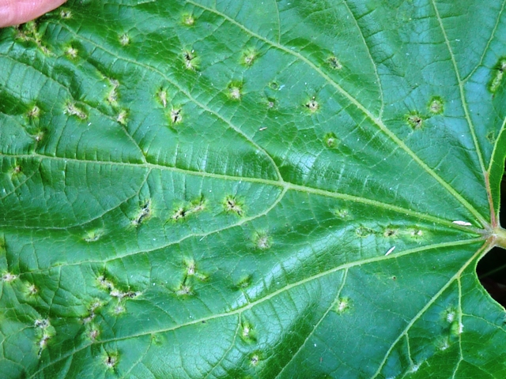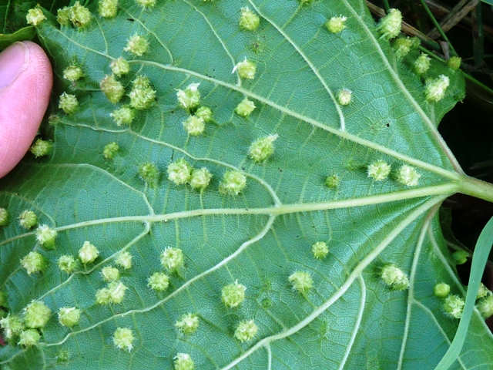

► Még mindig az atkák, a levéltetvek és a molyok játszák a főszerepet. A késői fajtáknál még a gyümölcsmolyok elleni permetezés is szóba jöhet. A hernyóktól rágott gyümölcsök nem tárolhatók. Kérem nézzék meg a rajzási táblázatunkat és ha szükséges, még választhatnak egy megfelelő é.v.i.-vel rendelkező rovarölőt.

► Ne hanyagolják el a letermett fák, bokrok védelmét sem. Lombhullásig dolgozniuk kell a leveleknek, most alakulnak ki a jövő évi termésrügyek. A nyár végén megbetegedett vesszőkből és a gyümölcsmúmiákból pedig a tavaszi fertőzés indulhat ki. Ezzel a permetezéssel már a 2014-es termésüket védik! A fentebb felsorolt készítmények bármelyikét bevethetik, a leszüretelt fákon már az é.v.i.-vel sem kell számolni.

► Dr. Vétek Gábor, a Budapesti Corvinus Egyetem tanára, értékes táblázattal egészítette ki az előző felhívást. A szederben engedélyezett növényvédő szereket gyűjtötte össze. Köszönjük!

Fontosabb károsítók megnevezése | Engedélyezett növényvédő szer márkaneve | Élelmezés-egészségügyi várakozási idő (nap) | Munkaegészségügyi várakozási idő (nap) | Forgalmi kategória
(lemosó perm.) | Nevikén Extra | nk | 0 | III.
levél- és vesszőbetegségek | Miltox Speciál Extra WP | 21 | 0 | III.
 | Folpan 80 WDG | 10 | 4 | I.
szederrozsda | Chorus 50 WG | 14 | 0 | III.
botrítiszes betegség | Rovral Aquaflow | 14 | 0 | I.
 | Pyrus 400 SC | 7 | 3 | II.
 | Scala | 7 | 0 | II.
 | Switch 62,5 WG | 14 | 0 | III.
 | Folpan 80 WDG | 10 | 4 | I.
szederatka | Nevikén Extra | nk | 0 | III.
levéltetvek | Karate Zeon 5 CS | 42 | 0 | III.

Budapest, 2013. augusztus hó 13-án. Üdvözlettel: Zsigó György, NMNK

Az ajánlott növényvédő szereket megvásárolhatják a Hermes ÁFÉSZ üzleteiben.

